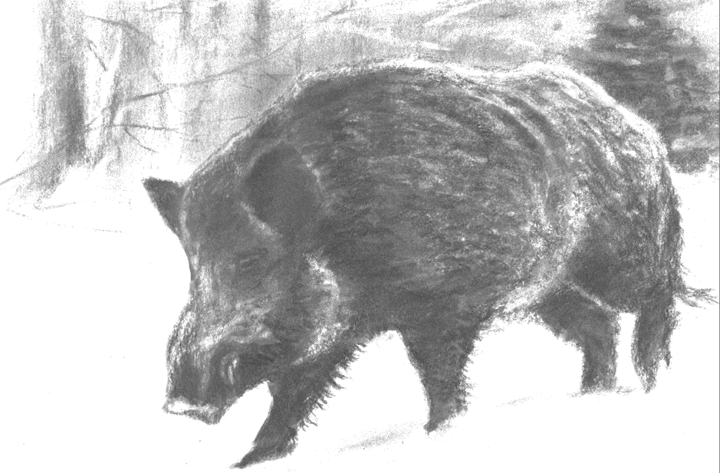

**Drückjagd in Conow am 07. & 08. November 2025**

Lieber Jagdfreund,

Die Vorfreude auf die gemeinsamen Jagdtage in Conow steigt. Unsere Jagdgesellschaft besteht in diesem Jahr wieder aus ca. 22 waidgerechten Jägern, denen das Jagderlebnis und die Geselligkeit wichtiger sind als die Anzahl abgegebener Schüsse. Viele kennen sich bereits aus den Vorjahren, einige werden neu dabei sein und herzlich aufgenommen werden. Uns erwarten zwei spannende Jagdtage mit reichlich Anblick und guter Strecke in einem landschaftlich reizvollen Revier in der Feldberger Seenlandschaft.

Bitte bucht Euch **selbst** ein Zimmer im vom Sammelplatz 200m entfernten Hotel

**Alte Schule Fürstenhagen**

Zur Alten Schule 5, 17258 Fürstenhagen [info@hotelalteschule.de](mailto:info@hotelalteschule.de)

www.hotelalteschule.de

Telefon +49 39831 – 22023

Insbesondere die appartementähnlichen Zimmer im Neubau sind sehr großzügig und für Doppelbelegung ausgesprochen geeignet. Ich empfehle, dass sich einige Paare bilden und diese sich ein Zimmer teilen, da wir sonst nicht alle im Hotel unter kommen. Es wird nicht jeder ein Einzelzimmer bekommen können. Solltet Ihr später an- oder früher abreisen, schreibt das bitte auch in die Gruppe.

Es ist vereinbart, dass es in diesem Jahr eine **schriftliche Anmeldung bis zum 20. Juli** geben muss, bei der gleichzeitig die Regeln der Jagd anerkannt werden. Extra zu zahlen bei Fehlabschüssen sollen helfen, einen langfristig zu bewirtschaftenden Wildbestand zu erhalten. Es beschränkt sich die Freigabe in diesem Jahr bei weiblichen Sauen auf max. 60kg schwere Stücke sowie auf reife Keiler, diese ohne Gewichtsbeschränkung. Die Stücke werden beim Bergen bereits an den Ständen markiert und gelistet, um sie den Schützen zuzuordnen. Die Rohrbahnwaage wird beim Ermitteln der Gewichte helfen.

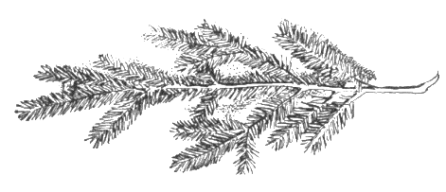

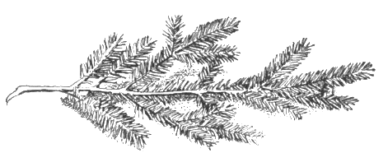

**Ablaufplan**

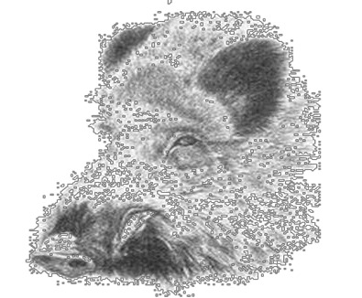

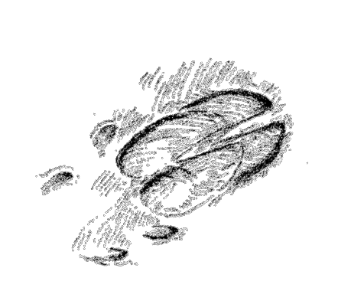

Donnerstag 19:00 Uhr gemeinsames Abendessen à la carte im Hotel im Anschluss Begrüßung und Jagdscheinkontrolle.

Freitag

08:00 Uhr Begrüßung auf der Hofgelände.

Einteilung der Gruppen. Aufbruch zur Jagd

09:00 Uhr Jagdbeginn (direkt nach dem Einnehmen des Standes)

14:00 Uhr Hahn in Ruh. Anschließend Bergen und Versorgen des Wildes. Heiße Suppe steht am Streckenplatz.

18:00 Uhr Abendessen à la carte im Hotel

Samstag

08:00 Uhr Begrüßung auf dem Hofgelände.

Einteilung der Gruppen, Aufbruch zur Jagd.

9:00 Uhr Jagdbeginn (direkt nach dem Einnehmen des Standes) 13:00 Uhr Hahn in Ruh, anschließend Bergen und Versorgen des Wildes. Heiße Suppe steht am Streckenplatz.

16:00 Uhr Strecke legen und verblasen und anschließend gemeinsames Abendessen im Treckerschuppen (freiwillig)

Sonntag 09:00 Uhr Frühstück. Abreise

Das nachfolgende **Anmeldeformular** hätte ich gerne kurzfristig ausgefüllt und unterschrieben per Mail zurück. Bitte überweist mir dann **bis zum 20.07.25** die Teilnahmegebühr in Höhe von  **1350€** für beide Jagdtage auf unser Konto **Nijweide Jachtreizen** bei der ABNAMRO, **IBAN: NL58ABNA 0540951250.** Für Unterkunft und Verpflegung kommt jeder Teilnehmer selbst auf. Storno ab 2 Mon. vor Reise 50% Erstattung. Ab 1 Mon. vor Reisebeginn 0% Erstattung. Bitte eine eigene Reiserücktrittversicherung abschließen.

Solltet Ihr Fragen oder Anregungen haben, scheut Euch nicht, mich anzurufen.

Wir freuen uns auf das jagdliche Highlight des Jahres!

Waidmannsheil Martin und Hermann Kröger

Packliste, nach Belieben anpassen:

|  |  |
| --- | --- |
|  | Gültiger, eigener Jagdschein |
|  | Zur Waffe passende WBK |
|  | Gültiger Personalausweis |
|  | Bargeld für Spesenumlage, Treibergeld, ggf. Strafzahlungen usw. |
|  | Jagdkleidung förmlich für Hotel |
|  | Jagdkleidung praktisch, regenfest (auch Schal, Handschuhe) für Jagdbetrieb |
|  | Warnweste |
|  | Taschen- & Fußwärmer |
|  | Schuhe warm für Jagd |
|  | Schuhe für Hotel |
|  | Mütze warm |
|  | Hut für Streckenplatz (am Samstag mit führen!) |
|  | Kopfschmerztabletten (damit der Hut Samstag auch passt) |
|  | Jagdhorn |
|  | Jagdmesser (auch 2), Messerschärfer |
|  | Einweghandschuhe |
|  | Jagdrucksack |
|  | Thermoskanne |
|  | Frühstücksbeutel für Pausenbrot |
|  | Sitzkissen |
|  | Lodenkotze oder Decke |
|  | Powerbank & Ladekabel (für den Jagdrucksack) |
|  | Ladekabel für Steckdose (Handy, Heizweste…) |
|  | Fernglas (z.B. einfaches Pirschglas) |
|  | Büchse, eingeschossen |
|  | DJ-Optik für kurze Distanzen mit Wetterschutz |
|  | reichlich Munition |
|  | Mündungsstopfen gegen Fremdkörper & Regen |
|  | Putzstock |
|  | Waffen öl & Lappen für abends |
|  | Plastikbeutel für schmutzige Stiefel etc. |
|  | kl. Mineralwasser im Rucksack, auch zum Händewaschen |
|  | Strick zum Bergen des Wildes und für gefundene Hunde |
|  | Taschentücher |
|  | ggf. genügend Zigaretten für alle Tage |
|  | Feuerzeug (auch 2) |
|  | Kugelschreiber |
|  | Snacks für Jagdrucksack während der Treiben |
|  | Mikrofasertuch im Rucksack für Optik, Waffe usw. wenn es regnet |
|  | Erste-Hilfe, Pflaster |
|  | Gehörschutz |
|  | Schalldämpfer |
|  |  |
|  |  |
|  |  |
|  |  |
|  |  |
|  |  |
|  |  |
|  |  |
|  |  |